**PHP底层工作原理**

[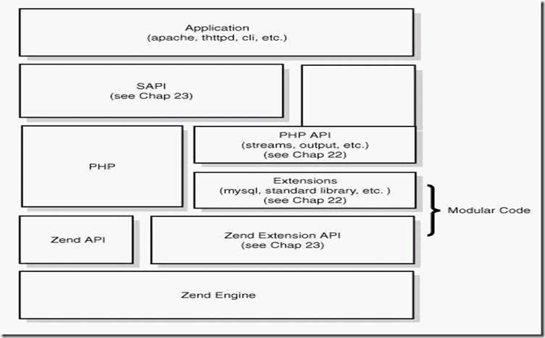](http://images.cnblogs.com/cnblogs_com/phphuaibei/201109/201109131718487767.png) php结构

php从下到上是一个4层体系

①Zend引擎

Zend整体用纯c实现，是php的内核部分，它将php代码翻译（词法、语法解析等一系列编译过程）为可执行opcode的处理并实现相应的处理方法、实现了基本的数据结构（如hashtable、oo）、内存分配及管理、提供了相应的api方法供外部调用，是一切的核心，所有的外围功能均围绕zend实现。

②Extensions

围绕着zend引擎，extensions通过组件式的方式提供各种基础服务，

常见的各种内置函数（如array系列）、

标准库等都是通过extension来实现，用户也可以根据需要实现自己的extension以达到功能扩展、性能优化等目的（如贴吧正在使用的php中间层、富文本解析就是extension的典型应用）。

③Sapi

Sapi全称是Server Application Programming Interface，也就是服务端应用编程接口，sapi通过一系列钩子函数，使得php可以和外围交互数据，这是php非常优雅和成功的一个设计，通过sapi成功的将php本身和上层应用解耦隔离，php可以不再考虑如何针对不同应用进行兼容，而应用本身也可以针对自己的特点实现不同的处理方式。后面将在sapi章节中介绍

④上层应用

这就是我们平时编写的php程序，通过不同的sapi方式得到各种各样的应用模式，如通过webserver实现web应用、在命令行下以脚本方式运行等等。

**构架思想：**

引擎(Zend)+组件(ext)的模式降低内部耦合

中间层(sapi)隔绝web server和php

**************************************************************************

如果php是一辆车，那么

车的框架就是php本身

Zend是车的引擎（发动机）

Ext下面的各种组件就是车的轮子

Sapi可以看做是公路，车可以跑在不同类型的公路上

而一次php程序的执行就是汽车跑在公路上。

因此，我们需要：性能优异的引擎+合适的车轮+正确的跑道